Atitit 性能对比记录

目录

事务还是有用 提升20%左右。。 1

1.2w/min 中间事务异步模式 提升一倍啊 1

异步模式 主流程业余流程分离 提升更加明显啊2倍提升 1.2w/min 2

Mltqry合并三条语句提升 20% 2

线程对比 单线程更快 3倍差距。。。 2

流失(a)vs 客户端游标（aa 俩倍差距） 2

非multiquery模式4k/min 2k 30s 4

Mltqry mode (impt)提升一倍 7k/min 3.5k/30s 4

优先级排序模式 提升30%，从7k到10k 4

最新只改动multisql 4k/min 4

5k、min mltqry+dbutil 6

Ori split sql mode 4k/min 6

Mybatis+mltqry 6k/min 7

Mybatis update not selectlist mode... 6k/min 7

Dbutil+ Trans ok....6k/min 8

## 事务还是有用 提升20%左右。。

## 1.2w/min 中间事务异步模式 提升一倍啊

"main":26298,

"updxfinish":26298,

"tyetytefinish":26298

可以判断中间事务是否有积压，可以使用元子类随时统计完成条数。。

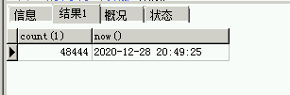

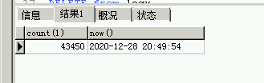

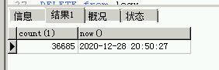

## 异步模式 主流程业余流程分离 提升更加明显啊2倍提升 1.2w/min

2w/30s 4w/3min

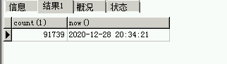

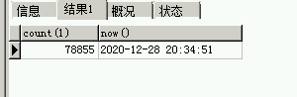

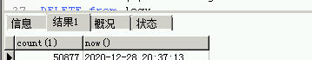

## Mltqry合并三条语句提升 20%

## 线程对比 单线程更快 3倍差距。。。

## 流失(a)vs 客户端游标（aa 俩倍差距）

流失 单线程 6k/min 18w 3M20s

流失 单线程 6k/min

多线程 2k/min 1k/30s

Ori 11k/min 5.5k/30s

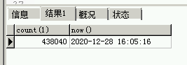

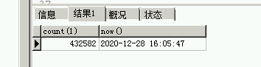

Ori 1w lmt..... 10k/min 5k/30s

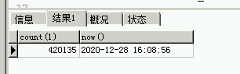

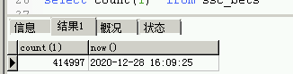

最上面单线程1w客户端游标 恢复到同步模式和非multiquery模式

## 非multiquery模式4k/min 2k 30s

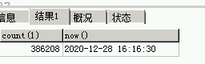

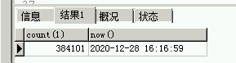

## Mltqry mode (impt)提升一倍 7k/min 3.5k/30s

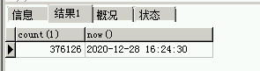

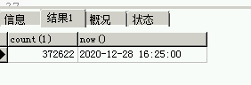

## 优先级排序模式 提升30%，从7k到10k

天天分钱优先级排序放后

## 最新只改动multisql 4k/min

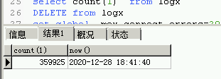

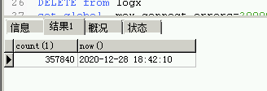

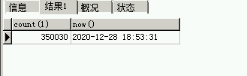

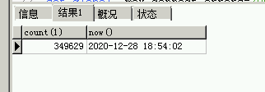

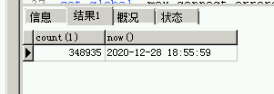

## 5k、min mltqry+dbutil

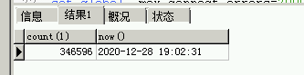

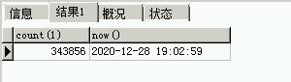

## Ori split sql mode 4k/min

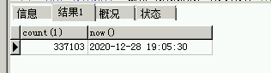

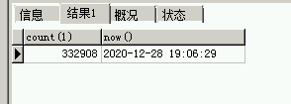

## Mybatis+mltqry 6k/min



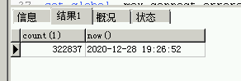

## Mybatis update not selectlist mode... 6k/min

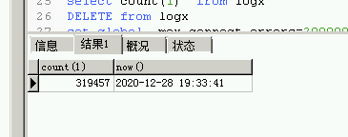

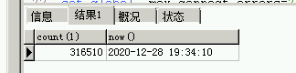

原因应该是mybatis有缓存。。或强制事务了？

开启事务后，err 只有 800/min 了。垃圾

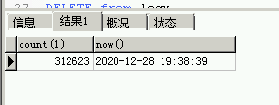

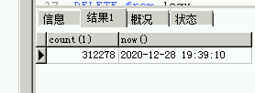

## Dbutil+ Trans ok....6k/min

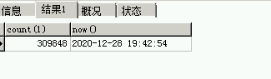

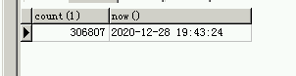

Flush log time out =5 ,,no effect 6k/min

